Консультация для родителей
на тему:
«Сдача норм ГТО детьми старшего дошкольного возраста».
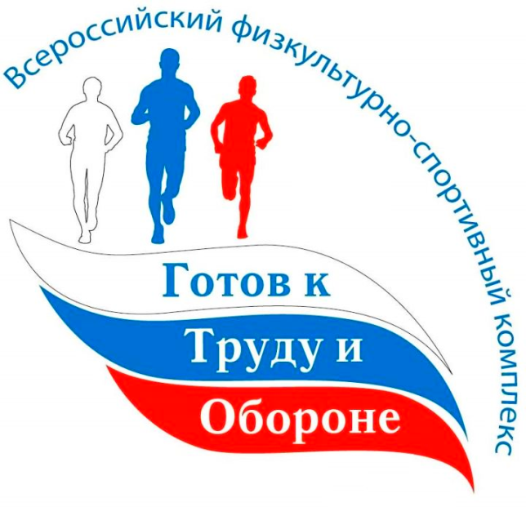

Выполнила инструктор
по физической культуре Казакова Е.А
ГБОУ СОШ№1 СП ДС «Гнёздышко»
г.Кинель.

Комплекс ГТО был направлен на физическое развитие и укрепления здоровья граждан, являлся основой системы физвоспитания и был призван способствовать развитию массового физкультурного движения в Советском Союзе.
В настоящее время Всероссийский физкультурно-спортивный комплекс «Готов к труду и обороне» (ГТО) — полноценная программная и нормативная основа физического воспитания населения страны, нацеленная на развитие массового спорта и оздоровление нации.
Комплекс ГТО предусматривает подготовку к выполнению и непосредственное выполнение населением различных возрастных групп (от 6 до 70 лет и старше) установленных нормативных требований по трем уровням трудности, соответствующим золотому, серебряному и бронзовому знакам отличия «Готов к труду и обороне» (ГТО).
Спортивная часть Всероссийского физкультурно-спортивного комплекса направлена на привлечение граждан к систематическим занятиям физической культурой и спортом с учетом половых и возрастных групп. Первая ступень (возрастная группа) – 6- 8 лет. Первые 2 ступени предназначены для мальчиков и девочек дошкольного и младшего школьного возраста, т.е. охватывают категории первого и второго детства.
I ступень включает нормативы ГТО для мальчиков и девочек 6-8 лет трех степеней сложности (бронзовый, серебряный и золотой знак), т.е. она охватывает детей дошкольного возраста и школьников 1-2 классов и учитывает факторы их акселерации или ретардации. Для получения бронзового, серебряного или золотого знака ГТО дети (мальчики и девочки) должны выполнить нормативы соответственно 4-х, 5-и или 6-и тестов, при этом выполненные нормативы должны содержать тесты на силу (подтягивание на перекладине, выжимание из положения лежа на полу, прыжок в длину), быстроту (бег на 30м, челночный бег 3х10 м, бег на лыжах с фиксированием нормативного времени), гибкость (наклоны вперед) и выносливость (смешанное передвижение на 1 км, бег на лыжах на 2 км, кросс на 1 км). Учитывая, что упражнения в детском возрасте должны быть разнообразными и игровыми. Недельный двигательный режим рекомендуется всего 10 часов, т.к. в этот возрастной период больше энергии, чем в другие периоды, затрачивается на процессы роста. Появляются различия между гимнастическим снарядом для мальчиков и девочек (высокая перекладина для мальчиков, низкая для девочек), т.к. начинает сказываться разница в их росте.
1. Бег 30 метров.
Бег проводится по дорожкам стадиона или на любой ровной площадке с твердым покрытием. Бег на 30 м выполняется с высокого старта. Участники стартуют по 2 — 4 человека.
2.Смешанное передвижение.
Смешанное передвижение состоит из бега, переходящего в ходьбу в любой последовательности. Проводится по беговой дорожке стадиона или любой ровной местности. Максимальное количество участников забега — 20 человек.

3.Прыжок в длину с места (см.)
Перед выполнением прыжка на полу стелется мат или толстый коврик. По его длине (скотчем) прикрепляется сантиметровая лента и отмечается (мелом) линия отталкивания. Из исходного положения – полуприсед, руки вниз назад (старт «пловца»), носки ног на линии старта. Махом рук вперед-вверх выполняется прыжок с приземлением на обе ноги. Результат отмечается по пятке сзади стоящей ноги. Лучшая из трех попыток идет в зачет. Измерение производится с точностью до одного сантиметра.
Ошибки:
1) заступ за линию измерения или касание ее;
2) выполнение отталкивания с предварительного подскока;
3) отталкивание ногами разновременно.
4.Метание в теннисного мяча в цель (кол-во попаданий).
Для тестирования используются мяч весом 50-57 гр. Метание мяча проводится на стадионе или любой ровной площадке в коридор шириной 15 м. Длина коридора устанавливается в зависимости от подготовленности участников.
Метание выполняется с места или прямого разбега способом «из-за спины через плечо». Другие способы метания запрещены
Участнику предоставляется право выполнить три броска.
Ошибки:
1) Заступ за линию метания;
2) Снаряд не попал в цель;
3) Попытка выполнена без разрешения судьи.
5. а) Сгибание и разгибание рук в упоре лежа – мальчики.
В горизонтальном положении тело упирается на ладони и на носки ног. При сгибании рук в локтях ребенок опускает туловище вниз, не касаясь пола, держа туловище прямо (не сгибаясь, не прогибаясь).
б) Поднимание и опускание туловища – девочки.
Исходное положение – лежа на спине, ноги согнуты в коленных суставах под углом 90°, руки за головой, пальцы сцеплены в замок, ступни закреплены (носки ног под перекладиной гимнастической скамейки или удерживаются партнером). По команде «Марш» энергично согнуться до касания локтями коленей. Обратным движением вернуться в исходное положения до касания лопатками мата. Разгибание и сгибание туловища выполняется без пауз для отдыха.
6.Наклон вперед из положения стоя с прямыми ногами на полу (достать пол)
Гибкость оценивается при помощи упражнения – наклона вперед, стоя на полу, ноги вместе. Тест проводится индивидуально (по три попытки на каждого ребенка). Если ребенок не дотягивается кончиками пальцев до пола, то результат оценивается как низкий. Кулак – средний, ладони – высокий уровень. При выполнении упражнения ноги в коленях не должны сгибаться. При выполнении испытания (теста) на полу участник по команде выполняет два предварительных наклона. При третьем наклоне касается пола пальцами или ладонями двух рук и фиксирует результат в течение 2 с.
Ошибки:
1) сгибание ног в коленях;
2) фиксация результата пальцами одной руки;
3) отсутствие фиксации результата в течение 2 с

1 ступень – Нормы ГТО для школьников 6-8 лет

№ | Виды испытаний (тесты) | Нормативы
 |  | Мальчики |  |  |  |  | Девочки
 |  | Бронзовый знак | Серебряный  знак |  | Золотой  знак |  | Бронзовый знак | Серебряный  знак |  | Золотой  знак
1 | Бег 30 м (сек.) | 6.9 | 6.7 |  | 6.0 |  | 7.1 | 6.8 |  | 6.2
2 | Челночный бег 3*10 | 10.3 | 10.0 |  | 9.2 |  | 10.6 | 10.4 |  | 9.5
2 | Смешанное передвижение (1км,мин) | 7.10 |  | 6.40 |  | 6.00 | 7.35 |  | 7.05 | 6.00
3 | Прыжок в длину с места (см.) | 110 | 120 |  | 140 |  | 105 | 115 |  | 135
4 | Метание в теннисного мяча в цель (кол-во попаданий) | 2 | 3 |  | 4 |  | 1 | 2 |  | 3
5 | Сгибание и разгибание рук в упоре лежа на полу (кол-во раз) | 7 | 10 |  | 17 |  | 4 | 6 |  | 11
6 | Наклон вперед из положения стоя на гимнастической скамье | +1 |  | +3 | +7 |  | +3 |  | +5 | +9
7 | Поднимание туловища из положёния лежа на спине(кол-во за 1 мин) | 21 |  | 24 | 35 |  | 18 |  | 21 | 30

